

نام و نام خانوادگی دانشجو: رحمت اله انصاری

شماره دانشجویی: 9912377331

گزارش کار جلسه دوم:

در ابتدای این جلسه به بررسی توپولوژی‌های معروف شبکه پرداخته شد. سپس مفاهیم و کاربردهای اجزای شبکه بررسی شد.

* رک ها: از عمومی ترین تجهیزات زیر ساخت شبکه های کامپیوتری ، رک ها می باشند . رک محفظه فلزی است که جهت نگهداری و محافظت از تجهیزات مختلف شبکه مانند کابل ، سوئیچ ، پچ پنل ، سرور ،تجهیزات مخابراتی، ups و ... مورد استفاده قرار می گیرد. رک ها بر حسب نوع نصب به دو گروه تقسیم می‌شوند: رک های دیواری و رک‌های ایستاده. رک‌های دیواری با توجه به اسمشان قابلیت نصب روی دیوار را دارند و برای شبکه‌های کوچک یا قسمتی از یک شبکه بزرگ مورد استفاده قرار می‌گیرند. رک های ایستاده که در دیتاسنترها آنها را می‌بینیم ابعادی بزرگتر دارد و دارای ظرفیت بیشتری هم هست.

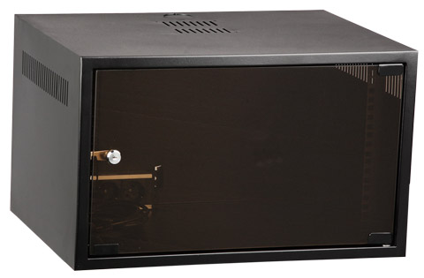

* داکت: داکت شبکه یکی از محافظ های پرطرفدار سیم ها و کابل ها می باشد. داکت ها را باید روی میزها قرار بدیم تا تعمیرات خرابی‌های همچون قطعی و . . . ساده شود. همینطور در نزدیکی رک ها که بالاتر گفتیم هم باید چندین سانتی متر (مثلا نیم متر) اضافه در نظر بگیریم تا در صورت ایجاد تغییرات سیم زاپاس داشته باشیم.
* آچار کروز: جهت برش دادن کابل‌ها یا پرس کردن سوکت‌ها

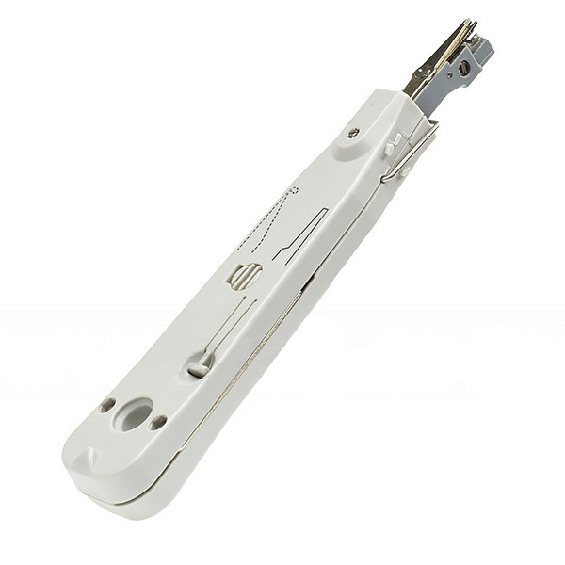

آزمایشگاه شبکه های کامپیوتری (گروه ۲)

نیم سال دوم تحصیلی ۱۴۰۱ – ۱۴۰۲

مدرس: مهندس حجازی

Date: 1401-12-02

همینطور گفته شد که کابل های جفت به هم تابیده شامل چهار جفت می‌باشند که در شکل زیر آن‌ها را میبینیم.

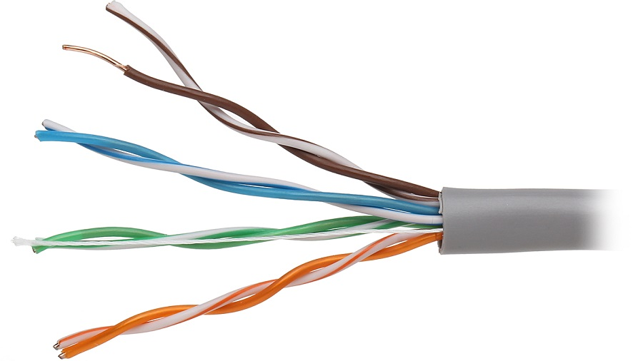

برای کابل کشی کابل های UTP از دو نوع استاندارد A و B تشکیل شده است. نحوه عملکرد این دو کاملا یکسان بوده و از لحاظ رنگ متفاوت هستند. کابل شبکه را می توان به صورت مستقیم و نیز متقاطع سیم کشی نمود.

کابل شبکه straight مستقیم است و از رایج ترین نوع کابل در شبکه می باشد، که برای اتصال کامپیوتر به هاب یا سوئیچ شبکه به کار می رود. کابل متقاطع یا کراس آور crossover معمولا برای اتصال کامپیوتر به کامپیوتر دیگر کاربرد دارد.

همچنین در کابل های UTP کانکتورهای استاندارد و چهار زوج سیم به هم تابیده مورد استفاده قرار می گیرد.

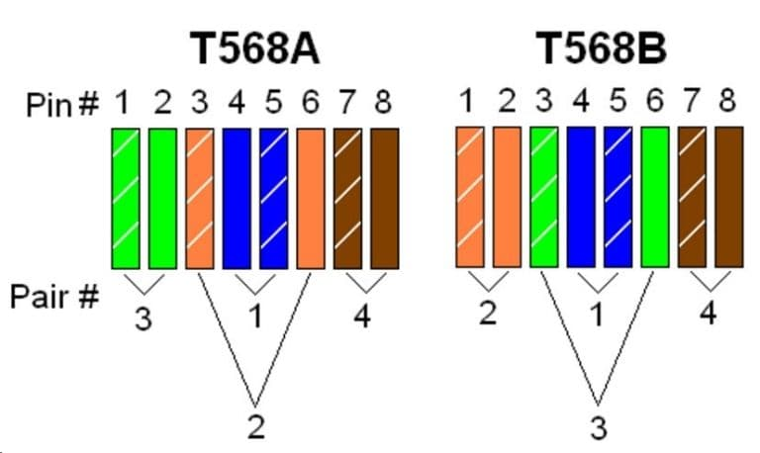

کانکتور که به آن سوکت شبکه نیز می گویند دارای هشت پین می باشد که چهار زوج کابل شبکه درون هشت پین قرار می گیرد. برای قرار گیری زوج سیم ها درون سوکت شبکه یک استاندارد کلی نیز وجود دارد.

به این صورت که استاندارد T568B یا کلاس B از استاندارد T568A یا کلاس A عبور می کند. این دو استاندارد برای سوکت زنی کابل شبکه استفاده می شوند. از لحاظ عملکرد این دو استاندارد هیچ برتری نسبت به همدیگر ندارند و فقط در رنگ هایی که دارند با هم متفاوت هستند.

بنابراین هر کدام از این دو استاندارد که در سوکت کشی کابل شبکه استفاده شوند نتیجه متفاوتی را ایجاد خواهند کرد.

البته باید توجه داشت با اینکه استفاده از هر کدام از این استانداردها نتیجه متفاوتی را حاصل نمی آورد، اما در سوکت زدن سر کابل باید ترتیب رنگ استانداردهای T568Aو T568B را در نظر گرفت.

زیرا گرچه استفاده از رنگ های دیگر ممکن است جواب درست بدهد اما قطعا مشکلاتی نظیر اشکال در سرعت واقعی را نیز به وجود خواهد آورد و در عملکرد دچار نقص و کاستی هایی خواهد بود.

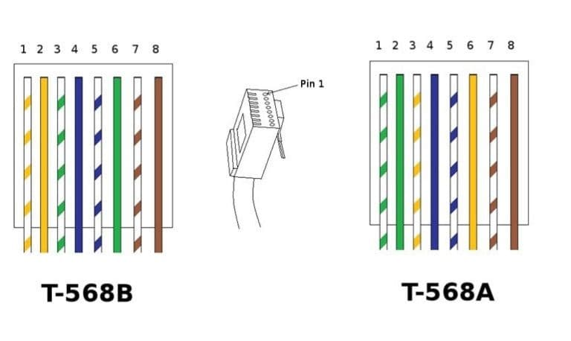

کابل های کلاس A

سفید سبز – سبز

سفید نارنجی – آبی

سفید آبی نارنجی

سفید قهوه ای _ قهوه ای

کابل های کلاس B

سفید نارنجی – نارنجی

سفید سبز – آبی

سفید آبی – سبز

سفید قهوه ای – قهوه ای

کابل شبکه مستقیم

دو سر کابل شبکه مستقیم یا استریت ( straight ) به یک شکل سوخت خورده است. یعنی یا دو سر آن از استاندارد T568 می باشد و یا دو سر آن از استاندارد T568 سوکت زده شده است.

چنانچه بخواهند دو دستگاه غیر هم نوع مانند اتصال به سوئیچ به روتر یا روتر به کامپیوتر را به هم متصل کنند، از کابل شبکه مستقیم استفاده می کنند.

کابل شبکه متقاطع

کابل شبکه متقاطع که نام دیگرش کابل کراس آور ( Crossover ) نیز می باشد، برای دستگاه های هم نوع کاربرد دارد. مثلا زمانی که بخواهند یک کامپیوتر را به یک کامپیوتر دیگر، یا مودمی را به موارد دیگر متصل کنند از کابل شبکه کراس آور استفاده می شود.

تفاوت کابل شبکه مستقیم با کراس آور یا متقاطع

تفاوت کابل شبکه متقاطع یا کراس آور با کابل شبکه مستقیم در این است که در کابل شبکه کراس آور از دو نوع استاندارد T568A و استاندارد T568B با هم استفاده شده است.

به طوریکه یک طرف کابل شبکه متقاطع یا کراس آور با استاندارد T568A و طرف دیگر کابل با استاندارد T568B سوکت خورده است. در صورتی که در کابل شبکه مستقیم دو سر کابل از یک نوع استاندارد T568 و یا T568 می باشد.

نحوه ساخت کابل

ابتدا باید سر سیم ها را لخت کرده و سپس با توجه به نوع کابل سیم ها را به ترتیب مرتب کرده و در کنار هم قرار بدهیم و در نهایت سطح سیم ها را یکسان کرده و سپس در سوکت قرار دهیم. سپس سوکت را در دستگاه پانچ قرار داده و پس از اطمینان از محکم بودن اتصال چند بار دستگیره ها به هم نزدیک می‌کنیم تا اتصال صورت گیرد و پین ها قفل شوند. در نهایت با دستگاه تست تست را انجام می‌دهیم.